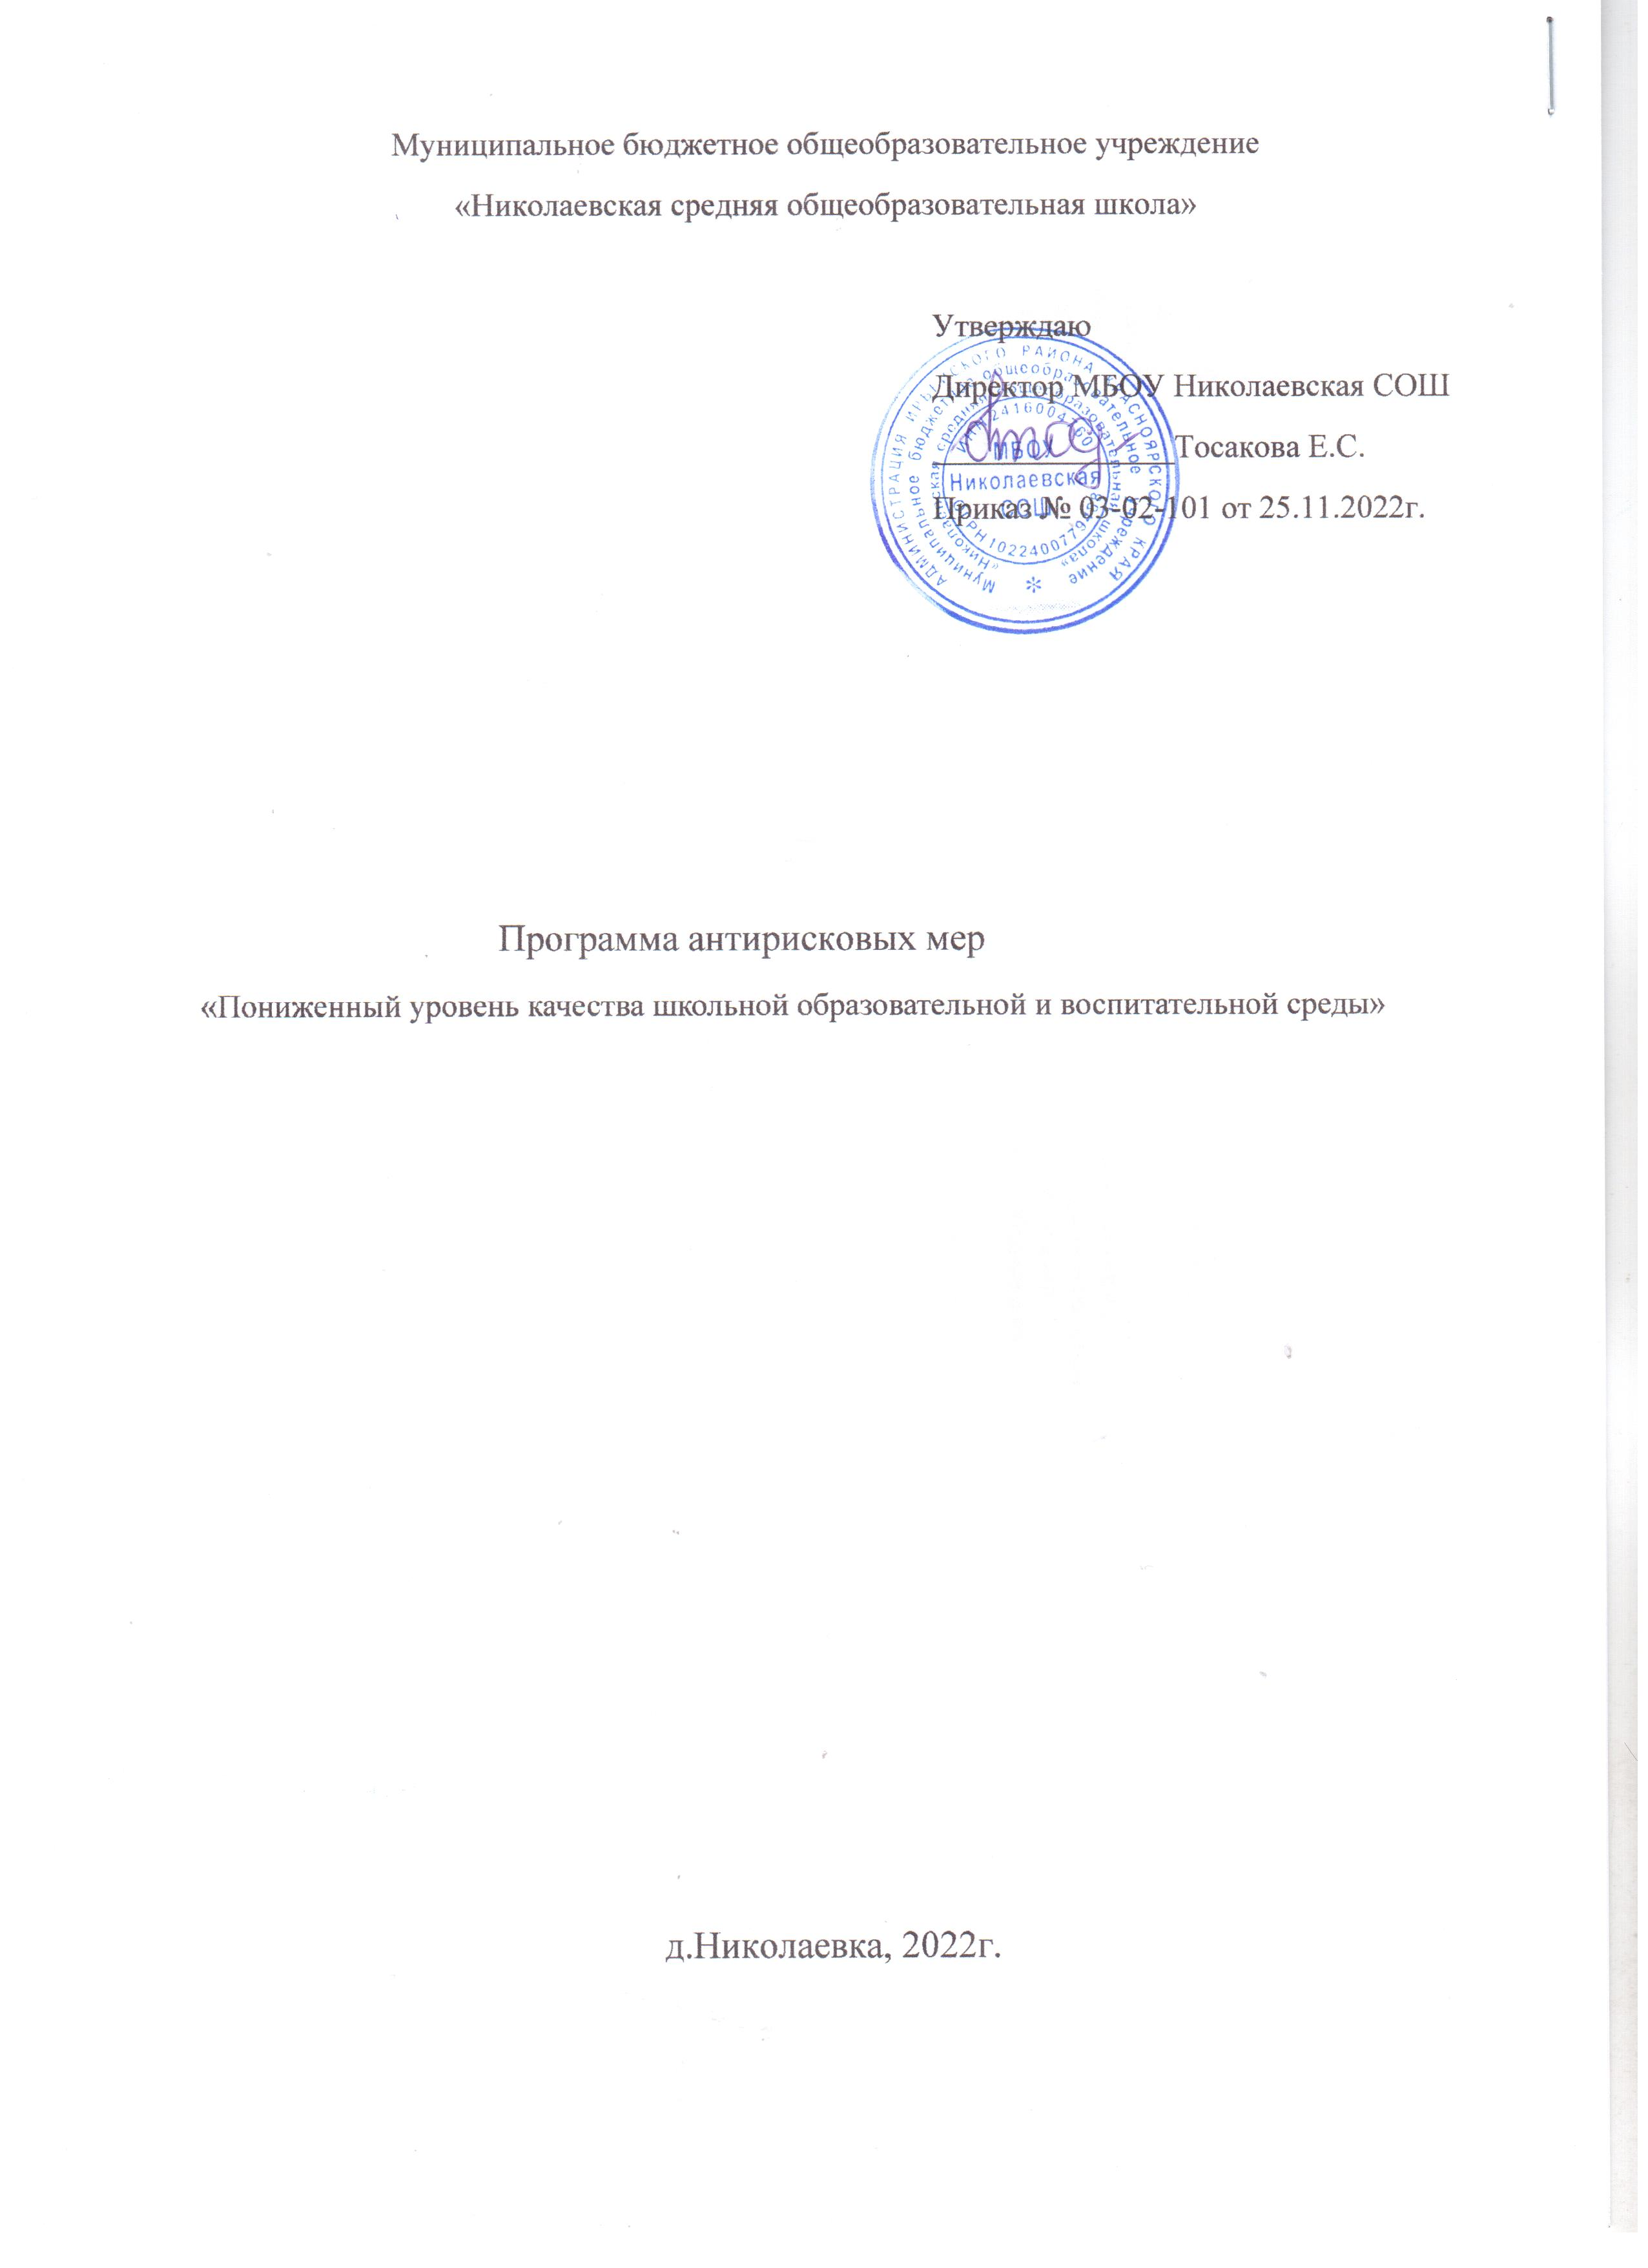
Фактор риска | Цель антирискового направления | Задачи | Ожидаемые конечные результаты реализации программы | Меры | Сроки реализации | Показатели реализации | Ответственные
Высокая доля обучающихся с рисками учебной неуспешности | Повышение уровня качества школьной образовательной и воспитательной среды на 20%. | Повышение уровня мотивации обучающихся до 80% | Выявлен охват детей дополнительным образованием | Анализ занятости детей в дополнительном образовании | Декабрь  2022г. | Составлена аналитическая справка по итогам анализа | Социальный педагог
Высокая доля обучающихся с рисками учебной неуспешности |  | Повышение уровня мотивации обучающихся до 80% | Выявлена востребованность кружков обучающимися | Анализ имеющихся кружков, секций на предмет востребованности и эффективности | Декабрь  2022г. | Составлена аналитическая справка по итогам анализа | Социальный педагог
 |  |  |  | Анализ запросов участников образовательных (дети и родители) отношений по реализации дополнительного образования (анкетирование) | Декабрь  2022г. | Составлена аналитическая справка по итогам анализа | Социальный педагог
Высокая доля обучающихся с рисками учебной неуспешности |  | Повышение уровня мотивации обучающихся до 80% | Повышен уровень мотивации обучающихся | Игра для 8-11 классов на тему «Школа глазами ребенка» | Январь  2022г. | Доля обучающихся 8-11 классов, принявших участие в игре «Школа глазами ребёнка» (80%) | Социальный педагог
Высокая доля обучающихся с рисками учебной неуспешности |  | Повышение уровня мотивации обучающихся до 80% | Увеличен интерес учащихся к предметам естественно-научной и технологической направленностей | Проведение практики-погружения для обучающихся 7-11 классов (имеющих отметку «3» по биологии, физике, химии) на базе центра «Точка роста» | Апрель 2023г. | Доля обучающихся, принявших участие в семинаре-практикуме (80%) | Заместитель директора по УР
Высокая доля обучающихся с рисками учебной неуспешности |  | Повысить уровень психологического комфорта обучающихся на 15% посредством социальных мероприятий | Выявлены обучающиеся, состоящие в «группе риска» по результатам СПТ | Анализ результатов СПТ | Декабрь  2022г. | Составлен план мероприятий для работы с детьми «группы риска» по результатам СПТ направленный на профилактику деструктивного поведения | Социальный педагог
Высокая доля обучающихся с рисками учебной неуспешности |  |  | Сплочение детского коллектива, через проведение мероприятий направленных на развитие чувства толерантности у обучающихся к лицам с ОВЗ | Акция для детей с ОВЗ «Три П» | Декабрь 2022г. | Доля детей с ОВЗ, принявших участие в акции (100%) | Социальный педагог
Высокая доля обучающихся с рисками учебной неуспешности |  |  | Предупреждение случаев буллинга в школьной среде | Анкетирование обучающихся по выявлению фактов буллинга в школе  (входная диагностика) | Январь 2023г. | Доля обучающихся, принявших участие в анкетировании обучающихся по выявлению фактов буллинга в школе  (100%) | Социальный педагог
 |  |  |  | Проведение игр, тренингов с обучающимися по сплочению классных коллективов. | Февраль 2023г. | Сплоченные классные коллективы | Социальный педагог
Высокая доля обучающихся с рисками учебной неуспешности |  |  | Увеличено количество детей, имеющих навыки бесконфликтного общения на 5% | Проведение групповых занятий в 7-10 классах по развитию навыков бесконфликтного общения | Февраль 2023г. | Доля обучающихся 7-10 классов, принявших участие в мероприятиях 90% | Социальный педагог
 |  |  |  | Анкетирование обучающихся по выявлению конфликтов в школе  (входная диагностика) | Апрель 2023г. | Доля обучающихся 7-10 классов, принявших участие в мероприятиях не менее 80% | Социальный педагог
Высокая доля обучающихся с рисками учебной неуспешности |  |  | Сформировано представление об ответственном и бережном отношении к своему здоровью | День здоровья «Профилактика простудных заболеваний» | Март  2023г. | Доля обучающихся и педагогов, принявших участие (90%) | Руководитель ШСК
Высокая доля обучающихся с рисками учебной неуспешности |  |  | Организован постоянный контроль за детьми стоящими на различных видах учета | Совет профилактики | Один раз в месяц | Доля обучающихся, состоящих на различных видах учёта посетивших совет профилактики (100%) | Социальный педагог
Высокая доля обучающихся с рисками учебной неуспешности |  | Повысить уровень знаний родителей о формах, методах и средствах полноценного общения с детьми и развитие познавательных процессов, преодоление неуверенности в своем ребенке. | Повышен уровень знаний родителей о ПМПК | Семинар для родителей второгодников «Для чего ребенку следует пройти ПМПК» | Февраль 2023г. | Доля родителей второгодников, посетивших семинар (80%) | Заместитель директора по ВР
Высокая доля обучающихся с рисками учебной неуспешности |  |  | Повышен уровень знаний родителей о воспитании детей | Классные родительские собрания «Воспитание в семье. Будущее ребенка». | 22.12.2022 | Доля родителей, принявших участие в собраниях (80%) | Заместитель директора по ВР
Высокая доля обучающихся с рисками учебной неуспешности |  |  | Повышен уровень знаний родителей о трудностях в обучении | Консультативная психолого-педагогическая помощь родителям, чьи дети испытывают трудности в обучении | Январь  2023 | Доля родителей, получивших психолого-педагогическую помощь 80% | Заместитель директора по ВР
Высокая доля обучающихся с рисками учебной неуспешности |  |  | Организовано межведомственное взаимодействие в воспитании семей «группы риска» | Проведение совместных рейдов с ПДН в семьи «группы риска» | Апрель 2023 | Доля посещенных семей «группы риска» 100% | Заместитель директора по ВР
Высокая доля обучающихся с рисками учебной неуспешности |  |  | Созданы условия для развития партнёрских отношений между учителем, родителем и учеником | Внеклассное мероприятие для детей и родителей «В кругу семьи» | Апрель 2023 | Доля родителей и детей принявших участие в мероприятии 80% | Заместитель директора по ВР
Высокая доля обучающихся с рисками учебной неуспешности |  | Повысить уровень профессионального взаимодействия между учителями школы | Выявлен педагогический актив | Выявление педагогического актива педагогов для усиления методической работы школы | Январь  2023г. | Составлена аналитическая справка по итогам анализа | Заместитель директора по УР
Высокая доля обучающихся с рисками учебной неуспешности |  |  | Организовано активное участие педагогов в профессиональном взаимодействии | Проведение семинара для педагогов «Функциональная грамотность» (представление опыта) | Декабрь  2022г. | Доля педагогов, принявших участие в семинаре «Функциональная грамотность» (100%) | Заместитель директора по УР
 |  |  |  | Посещение уроков в рамках ВШК «Формирование функциональной грамотности на уроках» | 01.02.2023-24.02.2023 | Доля педагогов, преподающих в школе, уроки которых посетили в рамках ВШК (100%) | Заместитель директора по УР
 |  |  |  | Школьный семинар «Итоги реализации программы антикризисных мер  «Пониженный уровень качества школьной образовательной и воспитательной среды» | Май 2023г. | Составлены аналитические справки по итогам реализации программы | Заместитель директора по УР
 |  |  | Созданы условия для устранения пробелов в знаниях обучающихся | Составление планов ликвидации пробелов в знаниях обучающихся, получивших оценку «2» за четверть | В течение 2-х дней после выставления оценки | Доля обучающихся, получивших оценку «2» за четверть, ликвидируют пробелы в знаниях (50%) | Заместитель директора по УР

